附件2：
昆明医科大学毕业生登记表上传使用指南（学生端）
- 登录

1.1登录
电脑端登录网址：https://www.kmmc.cn/list2190.aspx，点击下图红框进入平台。
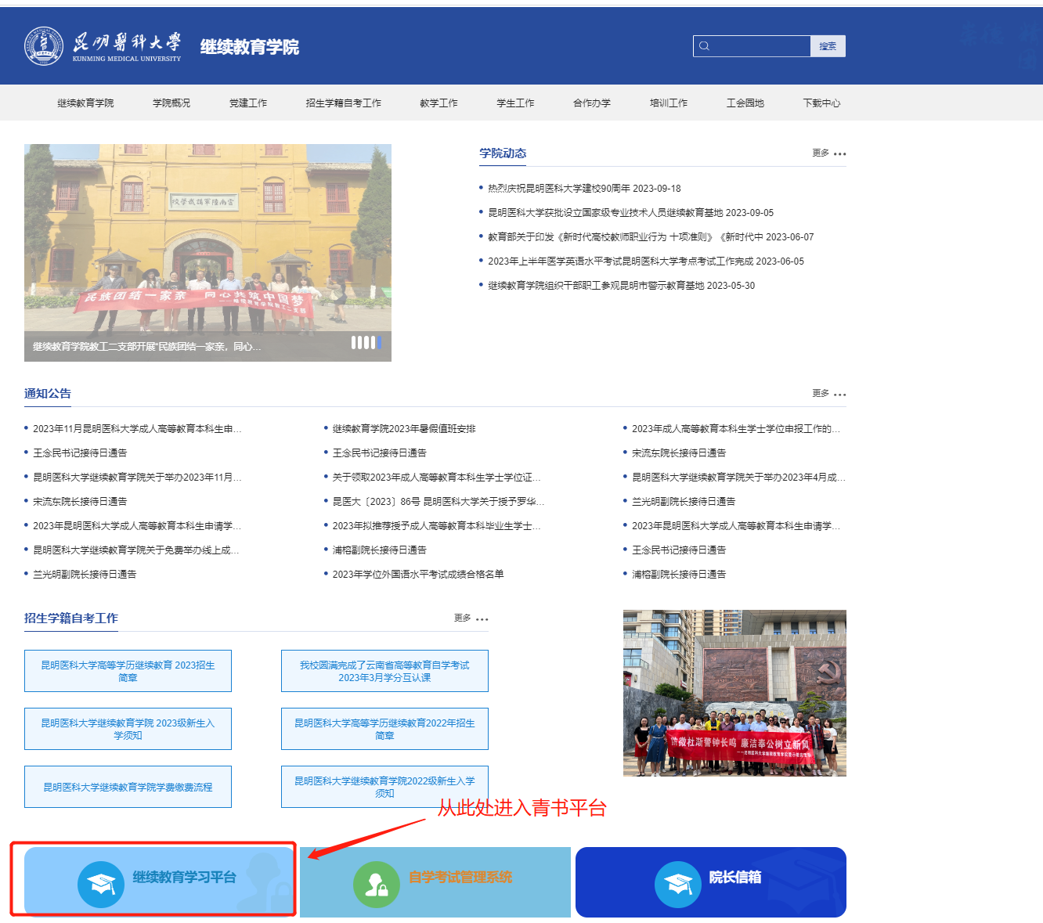

输入账号和密码，或者用手机号和短信验证码，以及图片验证码（只需输入图片中公式计算的答案），点击“登录。
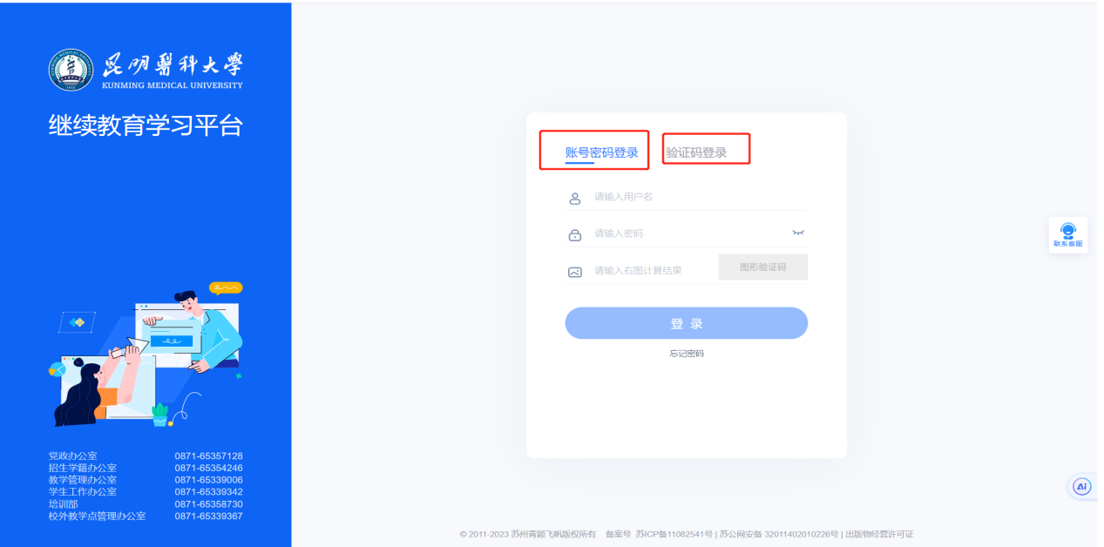
登录后点击“成教院校”，进入平台。
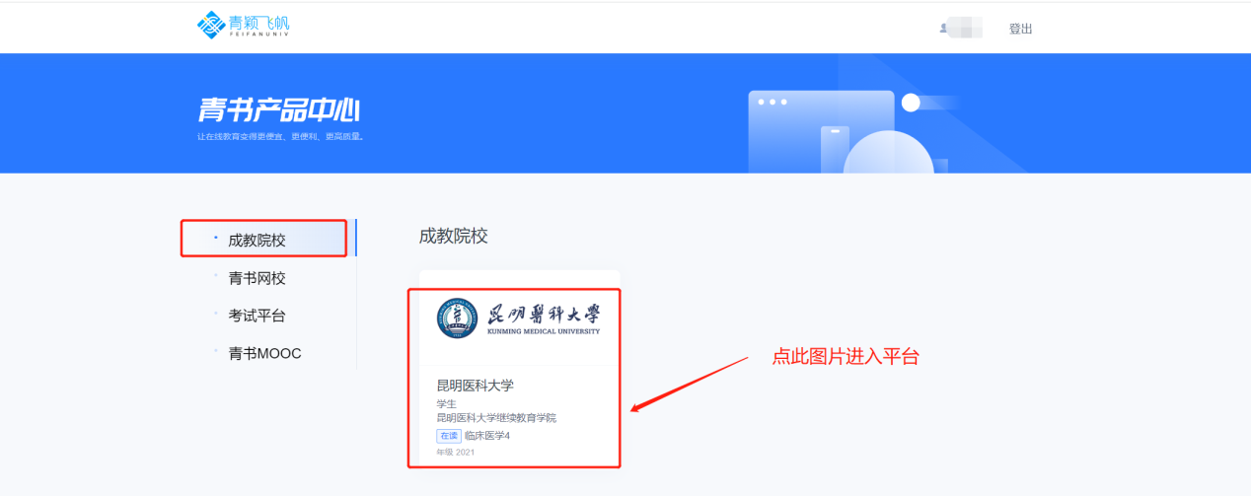
二．毕业生登记表
进入成教平台后，找到毕业学位，找到毕业流程-毕业生登记表审核，按照下面步骤进行在线登记，填写完成并进行提交。
